|  |  |  |  |  |
| --- | --- | --- | --- | --- |
| **Guía de Autoaprendizaje N° 4 : ONDAS Y SONIDO** | | | **Puntaje**  **obtenido** |  |
| **Nombre:** | **Curso:** 1° | **Fecha:15**/06/20 | **Nota:** | |
| **Puntaje total:** 22 **% de exigencia:** 60 ( 4.0 con 13 puntos) | | |
| Objetivos de evaluación:  Identificar las características del sonido: intensidad, tono o altura , timbre o calidad.  Reconocer las características ondulatorias asociados al sonido en ejemplos cotidianos. | | | | |
| Instrucciones:   * La guía se deberá desarrollar de forma individual. Si se evidencia copia esta será calificada con nota mínima. * Puedes utilizar un video explicativo como material de apoyo, lo puedes descargar en el siguiente link: * <https://www.youtube.com/watch?v=CX4nAKEN3QM> * Si tienes consultas durante el desarrollo de la guía puedes realizarlas al mail: [riquelme.fredy.2020@gmail.com](mailto:riquelme.fredy.2020@gmail.com) en el siguiente horario: 10:00 a las 14:00 y 15:00 a las 17:00. * La guía deberá ser enviada en formato digital (documento Word – pdf – jpg.) a más tardar el día Viernes 22 de Mayo a las 17:00 hrs.   E El nombre de la guía y el asunto del correo deberá indicar: “nombre_apellido_curso”, por ejemplo: Rodrigo_Alvarez_1C | | | | |

LAS CARACTERISTICAS DEL SONIDO

Es sabido la capacidad que tienen los **murciélagos**para ubicarse en la oscuridad y encontrar a sus presas con mucha facilidad. Esta habilidad consiste en la emisión de ondas de ultrasonidos (con frecuencias tan altas que los humanos no pueden percibir) que viajan por el aire y chocan con objetos, permitiendo a estos animales volar sin chocar y cazar al mismo tiempo.

El sonido es una onda mecánica longitudinal que se produce por la vibración de un medio elástico que puede ser sólido, líquido o gaseoso y se transmite por variaciones de presión del medio. Todo sonido tiene 3 características que son : Intensidad , Tono y Timbre.

**Intensidad**

Es la característica que permite distinguir cuando un sonido es fuerte o débil. Depende fundamentalmente de la amplitud de la onda, correspondiendo a sonidos fuertes ondas de gran amplitud y a sonidos débiles, ondas de menor amplitud. Su unidad de medida del nivel de intensidad es el decibel (dB).

**Tono o altura**

Es la característica que permite distinguir cuando un sonido es más agudo o grave que otro. Depende principalmente de la frecuencia de la onda sonora, correspondiendo a los sonidos agudos a frecuencias altas y los sonidos graves a las frecuencias bajas.

**Timbre o calidad**

Es la característica que permite diferenciar dos o más sonidos de igual altura e intensidad emitidos por fuentes sonoras distintas.

El sonido **NO SE PROPAGA** ( NO VIAJA ) en el vacío, solo se propaga en medios sólidos, líquidos o gaseosos.

Observa la siguiente tabla que muestra las características antes mencionadas en el caso de una onda real.

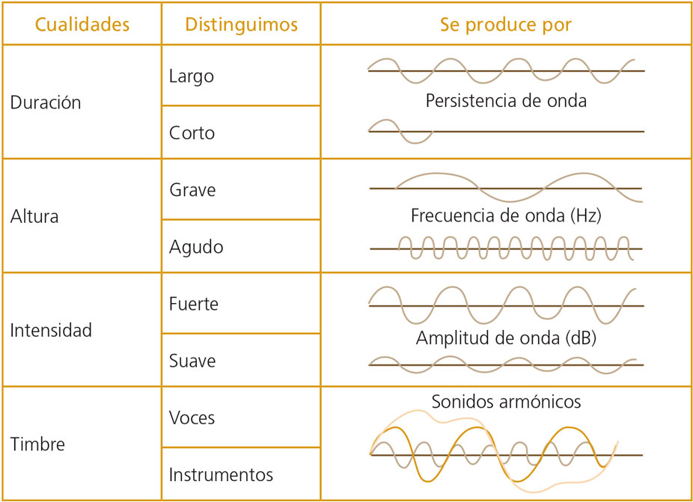

Ejemplo de actividad :

Recuerda que la Amplitud de una onda representa su INTENSIDAD, el numero de ondas por unidad de tiempo nos muestra su frecuencia ,es decir el TONO y el tipo de curva de la onda identifica su TIMBRE.

Ondas muy juntas y amplitud grande : SONIDO AGUDO Y FUERTE



Ondas separadas y amplitud pequeña : SONIDO GRAVE Y DEBIL

Onda con el mismo tono que anterior pero distinto TIMBRE



( por ejemplo la nota DO hecha por una guitarra y hecha por un piano )

ACTIVIDAD DE APLICACION

**I**.Dibuja una onda como la del ejemplo, que mejor represente cada uno de los siguientes casos (18 p) :



Ver RUBRICA mas abajo.

|  |  |  |  |  |  |  |  |  |  |  |  |  |  |  |  |  |  |  |  |  |
| --- | --- | --- | --- | --- | --- | --- | --- | --- | --- | --- | --- | --- | --- | --- | --- | --- | --- | --- | --- | --- |
|  |  |  |  |  |  |  |  |  |  |  |  |  |  |  |  |  |  |  |  |  |
|  |  |  |  |  |  |  |  |  |  |  |  |  |  |  |  |  |  |  |  |  |
|  |  |  |  |  |  |  |  |  |  |  |  |  |  |  |  |  |  |  |  |  |
|  |  |  |  |  |  |  |  |  |  |  |  |  |  |  |  |  |  |  |  |  |
|  |  |  |  |  |  |  |  |  |  |  |  |  |  |  |  |  |  |  |  |  |
|  |  |  |  |  |  |  |  |  |  |  |  |  |  |  |  |  |  |  |  |  |

1. Sonido muy intenso y grave ( 6 p )



1. Sonido muy leve y grave. ( 6 p )

|  |  |  |  |  |  |  |  |  |  |  |  |  |  |  |  |  |  |  |  |  |
| --- | --- | --- | --- | --- | --- | --- | --- | --- | --- | --- | --- | --- | --- | --- | --- | --- | --- | --- | --- | --- |
|  |  |  |  |  |  |  |  |  |  |  |  |  |  |  |  |  |  |  |  |  |
|  |  |  |  |  |  |  |  |  |  |  |  |  |  |  |  |  |  |  |  |  |
|  |  |  |  |  |  |  |  |  |  |  |  |  |  |  |  |  |  |  |  |  |
|  |  |  |  |  |  |  |  |  |  |  |  |  |  |  |  |  |  |  |  |  |
|  |  |  |  |  |  |  |  |  |  |  |  |  |  |  |  |  |  |  |  |  |
|  |  |  |  |  |  |  |  |  |  |  |  |  |  |  |  |  |  |  |  |  |

1. Sonido muy intenso y agudo.( 6 p )

|  |  |  |  |  |  |  |  |  |  |  |  |  |  |  |  |  |  |  |  |  |
| --- | --- | --- | --- | --- | --- | --- | --- | --- | --- | --- | --- | --- | --- | --- | --- | --- | --- | --- | --- | --- |
|  |  |  |  |  |  |  |  |  |  |  |  |  |  |  |  |  |  |  |  |  |
|  |  |  |  |  |  |  |  |  |  |  |  |  |  |  |  |  |  |  |  |  |
|  |  |  |  |  |  |  |  |  |  |  |  |  |  |  |  |  |  |  |  |  |
|  |  |  |  |  |  |  |  |  |  |  |  |  |  |  |  |  |  |  |  |  |
|  |  |  |  |  |  |  |  |  |  |  |  |  |  |  |  |  |  |  |  |  |
|  |  |  |  |  |  |  |  |  |  |  |  |  |  |  |  |  |  |  |  |  |

**II.**De acuerdo a las siguientes ondas mostradas en el esquema, responde lo siguiente.( 4 ptos )

A a) ¿Cuál representa un sonido intenso?.................

b) ¿Cuál tiene menor longitud de onda?........................

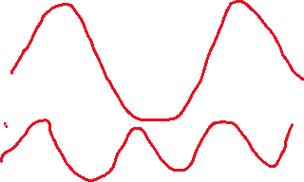

c) ¿Cuál puede representar un sonido agudo…………

d) ¿Cuál tiene menor periodo?.................

B

|  |  |  |
| --- | --- | --- |
| No responde el ejercicio | 0 |  |
| Dibuja una onda que no corresponde | 1 |  |
| Dibuja al menos un parámetro de los requeridos | 2 |  |
| Desarrolla el problema llegando al dibujo correcto | 3 |  |
| Total puntos | **6** |  |

Descriptor Puntaje Real Puntaje obtenido